


Wizyta studyjna dla liderów z Gminy Daszyna

W dniach 8-10 wzreśnia 2010r. odbyła się wizyta studyjna dla 25 liderów czynnie działających przy realizacji PPWOW w Gminie Daszyna

Celem wyjazdu była wymiana doświadczeń w zakresie działalności nowych NGO, twórczości ludowej, rozwijania pasji, poznanie zasad: zarządzania zespołem, mobilizowania ludzi do działania, zasad współpracy i budowania partnerstw.

PROGRAM WIZYTY STUDYJNEJ
1.dzień
godz.07.00 - wyjazd z Daszyny

godz.07.00 - 15.00 - przejazd do Przerośli (gmina beneficjent programu PPWOW)
w czasie przejazdu - szkolenie dla koordynatorów w zakresie
komunikacji interpersonalnej prowadzone przez konsultanta
regionalnego
godz.15.00 - 17.00 - wizyta studyjna - gospodarzem spotkania jest Stowarzyszenie „Ziuna”,
które powstało w wyniku PPWOW, jest bardzo aktywne, animuje całą
wieś, uzyskało środki na działalność z innych programów społecznych
i będzie się dzielić swoimi doświadczeniami.
* posiłek przygotowany przez stowarzyszenie
* wystąpienie wójta gminy
* dyskusja
Wymiana doświadczeń w zakresie realizacji PIS, tworzenia organizacji
pozarządowej, współpracy z samorządem, metod aktywizacji
środowiska lokalnego, krótki występ zespołu ludowego
(program PPWOW)
* zwiedzanie izby regionalnej
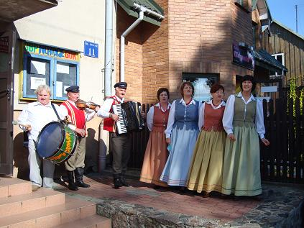
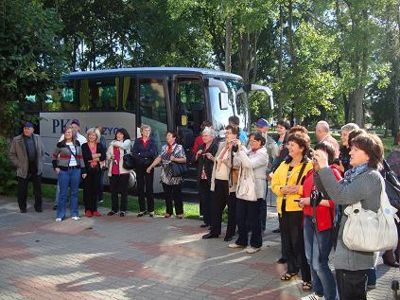

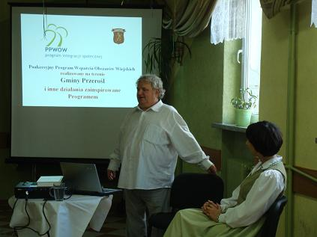
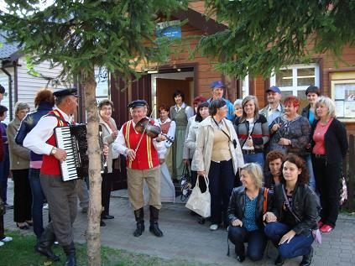

godz.17.00 - 17.30 - przejazd do Wiżajn

godz.17.30 - 19.00 - wizyta studyjna - gospodarzem jest Stowarzyszenie „Macierzanka”,
które założyło wioskę tematyczną „Biegun Zimna i Sera”
(w trakcie trwania programu PPWOW).
* pokaz produkcji serów
* degustacja
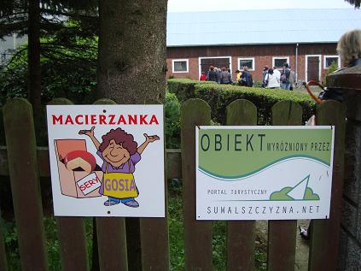

godz.19.00 - 19.30 - przejazd do hotelu

godz.20.30 - kolacja
- nocleg

2.dzień
godz.09.00 - śniadanie

godz.10.00 - 10.30 - przejazd do Starego Folwarku

godz.10.30 - 11.30 - zwiedzanie Muzeum Wigier
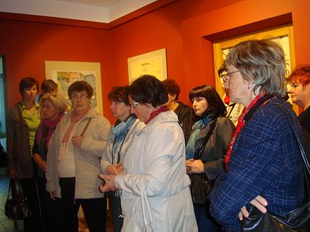
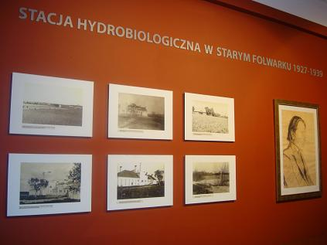

godz.11.30 - 12.00 - przejazd do Maćkowej Rudy

godz.12.00 - 14.30 - pobyt w Maćkowej Rudzie (gmina Krasnopol)
* krótkie wystąpienie wójta Krasnopola (program PPWOW) * występ zespołu ludowego (beneficjent programu)
Prezentacja osiągnięć gminy w zakresie rozwoju lokalnego,
działalności grup nieformalnych, współpraca samorządu lokalnego
z organizacjami i grupami nieformalnymi, partnerstwa lokalne.
- przejazd do Rosochatego Rogu

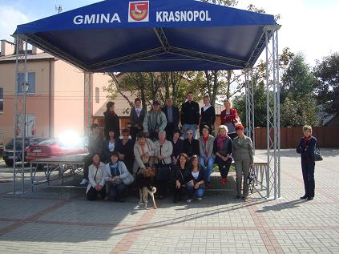

godz.14.40 - 16.20 - pobyt w Rosochatym Rogu - gospodarzem spotkania jest
Wigierskie Stowarzyszenie Mieszkańców Wsi Rosochaty Róg * pokaz wędzenia ryb
* pobyt na kwaterze agroturystycznej nad j. Wigry, posiłek
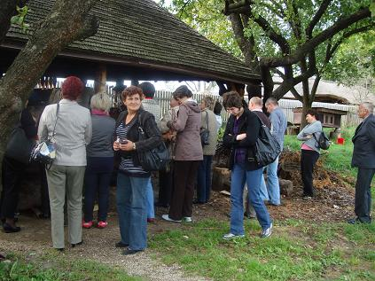
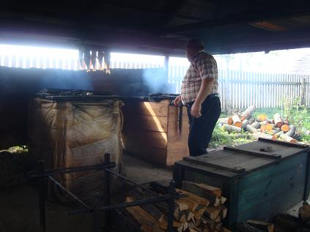

godz.16.30 - 17.30 - program turystyczny
* zwiedzanie Pokamedulskiego Klasztoru
(miejsce odpoczynku Jana Pawła II w czasie pielgrzymki w 1999r.)
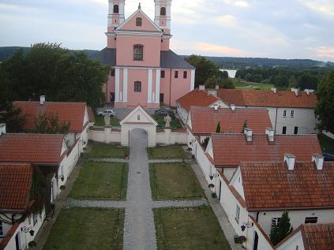
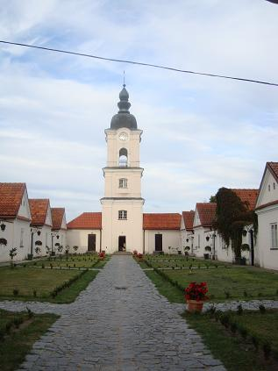

godz.17.30 - 18.30 - przejazd do hotelu
- zakwaterowanie
godz.20.00 - kolacja, nocleg
3.dzień
godz.07.30 - śniadanie

godz.08.00 - 08.45 - przejazd do Studzienicznej

godz.08.45 - 09.30 - krótki pobyt i zwiedzanie Sanktuarium Maryjnego (drewniany
kościół z 1847 r., kaplica z 1872 r., pomnik Jana Pawła II)

godz.09.30 - 10.30 - przejazd do Lipska n/Biebrzą

godz.10.30 - 11.30 - wizyta studyjna w Lipsku n/Biebrzą
Lipsk przoduje w sięganiu do dawnej tradycji artystycznej
i rzemieślniczej dla uruchamiania szeregu usług społecznych
i planowania rozwoju gminy.
* wystąpienie burmistrza Lipska.
* spotkanie ze Stowarzyszeniem Miłośników Lipskiej
Pisanki i Tradycji
*Warsztaty dotyczące form i metod kultywowania tradycji
lokalnej, włączania pokoleń do działań na rzecz wsi.
* zwiedzanie Muzeum Lipskiej Pisanki

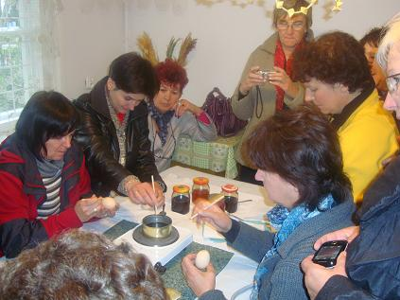

godz.11.30 - 13.00 - przejazd do Białegostoku

godz.13.00 - 14.00 - zwiedzanie Ośrodka Wspierania Organizacji Pozarządowych
w Białymstoku.

godz.14.00 - 15.00 - obiad

godz.15.00 - 23.00 - przejazd do Daszyny.
W czasie podróży - szkolenie prowadzone przez konsultanta
regionalnego, temat: skuteczne rozwiązywanie konfliktów w środowisku
lokalnym, jak przekształcić rywalizacje w konstruktywną współpracę
organizacji, grup nieformalnych.

